Особенности решения задачи единого государственного экзамена на нахождение путей в графе

НЕВЕРОВА ЕКАТЕРИНА СЕРГЕЕВНА
студентка естественно-технологического факультета,
ФГБОУ ВО «Мордовский государственный педагогический
университет имени М. Е. Евсевьева», г. Саранск, Россия
never0v34@yandex.ru

СИДОРОВ НИКОЛАЙ ЮРЬЕВИЧ
студент естественно-технологического факультета,
ФГБОУ ВО «Мордовский государственный педагогический
университет имени М. Е. Евсевьева», г. Саранск, Россия
koloyk-sidorov-19@mail.ru

Графы – замечательные математические объекты, с их помощью можно решать очень много различных, внешне не похожих друг на друга задач. В информатике существуют темы о теории графов, которые изучают графы, их свойства и применение. Первая и главная цель, которую нужно преследовать при изучении графов, научить школьников видеть граф в условии задачи и грамотно переводить условие на язык теории графов.
В едином государственном экзамене по информатике на решение с помощью графа отводиться две задачи (№ 1, 13). Разберём задачу №13 из ДЕМО версии ЕГЭ по информатике 2021 на нахождение путей в графе. Но для начала вспомним, что такое графы и для чего они нужны.
Итак, граф – это не королевское должностное лицо, а абстрактный математический объект, представляющий собой множество вершин графа и набор рёбер, то есть соединение между парами вершин [1] (рисунок 1 «Граф», рисунок 2 «Граф – математический объект»).
Рисунок 1 «Граф»
Рисунок 2 «Граф – математический объект»
Многие объекты в нашей жизни могут быть смоделированы при помощи графа. Так например, транспортная схема метрополитена, изображенная в виде станций, соединенных линиями. В терминах графа станции называются вершинами графа, а линии ребра (рисунок 3 «Схема метрополитена»).
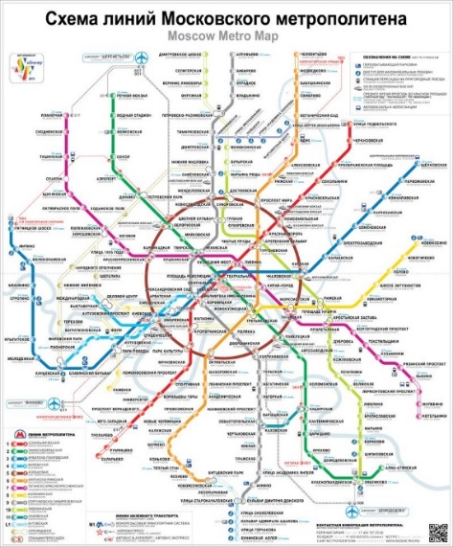
Рисунок 3 «Схема метрополитена»
Существуют графы: ориентированные и неориентированные.
Если рёбра графа имеют направление, то оно отображается стрелками, а граф называется ориентированным (направленным). Например, ориентированным будет граф река с притоками. (рисунок 4 «Ориентированный граф»)
Рисунок 4 «Ориентированный граф»
Если вершины или ребра графа характеризуются некоторой дополнительной информацией – весом вершины или ребра, то такой граф называют взвешенным (неориентированным). Например, взвешенным будет граф карта дорог (рисунок 5 «Неориентированный граф»)
Рисунок 5 «Неориентированный граф»
Теперь перейдём к разбору задачи № 13 из Демоверсии ЕГЭ по информатике на подсчёт путей с обязательной вершиной с помощью графа (рисунок 6 «Задание №13»).
Рисунок 6 «Задание №13»
На рисунке представлена схема дорог, связывающих города А, Б, В, Г, Д, Е, Ж, З, И, К, Л, М. По каждой дороге можно двигаться только в одном направлении, указанном стрелкой.
Сколько существует различных путей из города А в город М, проходящих через город В? [3].
Нам нужно найти количество ведущих путей из А в М.
Для решения задачи, нужно сделать следующее:
Подсчитать количество всех путей до города М. Для этого подсчитаем количество путей, по которым можно добраться в любого из тех городов, из которых есть дорога в М. При этом, если путь не будет проходить через какой-то город, нужно просто не учитывать этот город при подсчёте сумм. А если наоборот, встречается город, то в сумме нужно брать этот город.
Выполнив это наблюдение, посчитаем последовательно количество путей до каждого из городов:
Рассмотрим город А, он начальный пункт А, то есть, это 1 дорога.
Теперь рассмотрим город Б, в город Б ведёт одна дорога, из города А, значит Б=А=1
В город Д ведёт одна дорога из А, следовательно, Д=А=1
В город Г ведёт дорога из А и Д, значит Г=А+Д=1+1=2
В город В ведут дороги из А, Б, Г, значит В=А+Б+Г=1+1+2=4
В город З ведут дороги из В, Г, Д, следовательно, город З=В=4
В город Ж ведут 2 дороги, проходящие через В, это В и З, город Е, не берётся, так как дороги из города А в город М, проходящий через город В, не будет, следовательно, Ж=В+З=4+4=8
В город И ведут дороги Ж и З, значит И=Ж+З=8+4=12
Из города И можно попасть в города К и Л. Но так как там по одной дороге, то город К=Л=И=12
В город М ведут 2 дороги, М=К+Л=12+12=24.
Следовательно, в город М, приходит 24 дороги, проходящие через город В.
Ответ: Существует 24 дороги, проходящие из города А в город М через город В.
Теперь вы знаете, что такое граф и можете решать задачи с его помощью. Это вам пригодится для решения 13-го задания ЕГЭ по информатике, которое вы успешно сдадите. Желаем вам удачи. До новых встреч!
По данному сценарию был снят обучающий видеоролик, размещённый в группе «Физико-математическая школа Квант» по адресу: https://vk.com/public161518414
Для этого использовались фотоаппарат и программа монтажа видео (рисунки 7, 8).
Рисунок 7 «Скриншот фрагмента видео»
Рисунок 8 «Скриншот фрагмента видео»
Список литературы:
- Учебник: Семакин, И.Г. Информатика и ИКТ. Базовый уровень : учебник для 10–11 классов / И. Г. Семакин, Е. К. Хеннер. – М.: Бином. Лаборатория знаний, 2013.
- Изучение информатики и вычислительной техники: Пособие для учителей / Под ред. А.П. Ершова, В.М. Монахова. – М., 2003.
- Демонстрационная версия ЕГЭ—2021 по информатике [Электронный ресурс]. – URL: https://inf-ege.sdamgia.ru/test?id=7408953&print=true.

